MatOptique.com
CATALOGUE TARIFS 2020
Contact : Mr Jérôme au 0771664597
EMAIL: extravintage-optica@outlook.fr Orthoptistes / Ophtalmologistes / Opticiens
OPHTHALMIC CHAIR UNIT TABLE
Description | Caractèristique | Modèle | Photo | Tarifs Ht
BRAS DE MUR  PACKAGE SIZE: 50x40x30  Poids: 20kg | Portable | JG-1 | 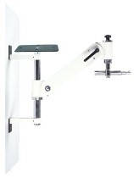 | 590,00 euros
BRAS DE PLANCHER  PACKAGE SIZE: 50x40x30  Poids: 20kg | Stable | JG-2 | 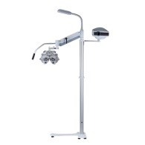 | 1190,00 euros
CHAISE ÉLECTRIQUE  PACKAGE SIZE: 105x81x70  Poids: 100kg | Standard | EC-16) | 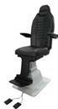 | 1190.00 -
CHAISE ÉLECTRIQUE  PACKAGE SIZE: 82x62x69  Poids: 50kg | PRIX LE PLUS BAS | EC-20 | 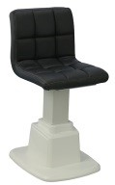 | 590,00 euros
CHAISE ÉLECTRIQUE  PACKAGE SIZE: 112x75x126  Poids: 45kg | Faible  Prix | EC-22 | 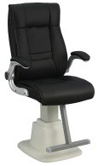 | 790,00 euros
CHAISE ÉLECTRIQUE  PACKAGE SIZE: 112x75x126  Poids: 30kg | DURABLE | EC-28 | 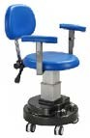 | 2490.00 .
CHAISE ÉLECTRIQUE  PACKAGE SIZE: 112x75x126  Poids: 30kg | CONFORTABLE | EC-30 | 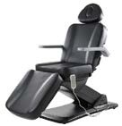 | 2690,00 euros
CHAISE PNEUMATIQUE  PACKAGE SIZE: 61x52x45  Poids: 10kg | Standard | QC-20 | 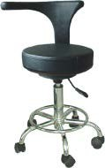 | 189,00 euros
CHAISE PNEUMATIQUE  PACKAGE SIZE: 61x52x45  Poids: 10kg | Nouveau  Style | QC-22 | 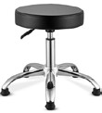 | 189,00 euros

CHAISE PNEUMATIQUE  PACKAGE SIZE: 61x52x45  Poids: 10kg | Nouveau  Style | QC-23 | 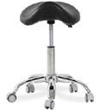 | 189,00 euros
CHAISE PNEUMATIQUE  PACKAGE SIZE: 61x52x45  Poids: 10kg | Nouveau  Style | QC-24 | 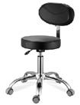 | 189,00 euros
CHAISE PNEUMATIQUE  PACKAGE SIZE: 61x52x45  Poids: 10kg | Nouveau  Style | QC-25 | 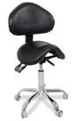 | 189,00 euros
CHAISE PNEUMATIQUE  PACKAGE SIZE: 61x52x45  Poids: 10kg | MODÈLE MODERNE | QC-32 | 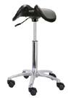 | 289,00 euros
CHAISE PNEUMATIQUE  PACKAGE SIZE: 61x52x70  Poids: 30kg | MODÈLE DE LUXE | QC-33 | 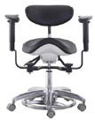 | 1690.00 -
TABLE MOTORISÉE  PACKAGE SIZE: 63x52x30  Poids: 20kg | PRIX LE PLUS BAS | CP-31A | 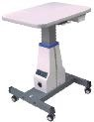 | 319,00 euros
TABLE MOTORISÉE  PACKAGE SIZE: 69x58x30  Poids: 28kg | MEILLEURE QUALITÉ | YT2A | 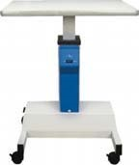 | 490,00 euros
TABLE MOTORISÉE  PACKAGE SIZE: 63x52x30  Poids: 20kg | Standard | AT-20 | 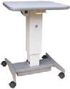 | 439,00 euros
TABLE MOTORISÉE  PACKAGE SIZE: 63x52x40  Poids: 30kg | Standard | COS-330 | 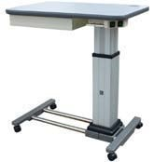 | 890,00 euros

TABLE COULISSANTE MOTORISÉE  PACKAGE SIZE: 63x52x40  Poids: 50kg |  | Standard | COS-430 | 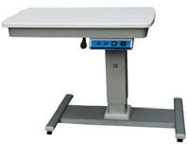 | 990,00 euros
TABLE MOTORISÉE  PACKAGE SIZE: 63x52x40  Poids: 80kg |  | Standard | COS-1000B | 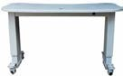 | 1490.00 .
TABLE D'EXAMEN MOTORISÉE  PACKAGE SIZE: 190x70x70  Poids: 80kg |  | Mobile | ET-2000 | 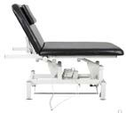 | 1890.00 -
AUTO REFRACTOMETER et AUTO REF-KERATOMETER
Description |  | Fonction | Modèle | Photo | Prix
AUTORERACTOR PORTATIF  ÉCRAN DE VISION  PACKAGE SIZE: 40x30x20 cm  POIDS: 5 kg |  | Presque  Intelligent  Usa  Populaire | SW-800 | 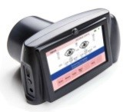 | 5990.00 .
REF-KERATOMETER COMPLET  AUTO FOCOSING, AUTO MEANSURING  PACKAGE SIZE: 66x52x66 cm  POIDS: 30 kg |  | Nouveau  Modèle  Automatique | FKR-710 | 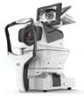 | 9900.00 -
AUTO REF-KERATOMETER  NOUVEAU MODÈLE NOUVEAU LOGICIEL  PACKAGE SIZE: 66x52x66 cm  POIDS: 22 kg |  | Nouveau  Modèle  Autofocus | FA-8000 | 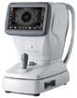 | 3990.00 .
AUTO REF-KERATOMETER  NOUVEAU MODÈLE NOUVEAU LOGICIEL  PACKAGE SIZE: 66x52x66 cm  POIDS: 22 kg |  | Standard | FA-7000 | 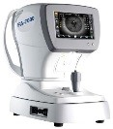 | 3490.00 .
AUTO REF-KERATOMETER  COLOR LCD SCREEN  PACKAGE SIZE: 66x52x66 cm  POIDS: 22 kg |  | Standard | FA-6500 | 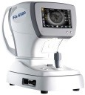 | 3290.00 .

RÉFRACTAIRE AUTOMATIQUE  NOUVEAU MODÈLE NOUVEAU LOGICIEL  PACKAGE SIZE: 66x52x66 cm  POIDS: 22 kg | Nouveau  Modèle  Autofocus  PRIX PROMOTION | AR-1800 | 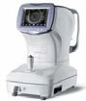 | 2490.00 .
RÉFRATOMÈTRE AUTOMATIQUE  COLOR LCD SCREEN  PACKAGE SIZE: 66x52x66 cm  POIDS: 22 kg | SUD POPULAIRE  Amérique | RM-9000 | 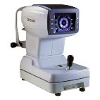 | 3290.00 .
AUTO REF-KERATOMETER  COLOR LCD SCREEN  PACKAGE SIZE: 66x52x66 cm  POIDS: 22 kg | SUD POPULAIRE  Amérique | KR-9000 | 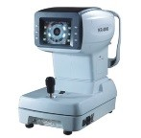 | 3790.00 .
RÉFRATOMÈTRE AUTOMATIQUE  PACKAGE SIZE: 66x52x66 cm  POIDS: 22 kg | SUD POPULAIRE  Amérique | RM-9200 | 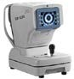 | 4190.00 -
AUTO REF-KERATOMETER  PACKAGE SIZE: 66x52x66 cm  POIDS: 22 kg | SUD POPULAIRE  Amérique | KR-9200 | 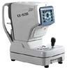 | 4690.00 .
RÉFRATOMÈTRE AUTOMATIQUE  PACKAGE SIZE: 66x52x66 cm  POIDS: 22 kg | SUD POPULAIRE  Amérique | RM-9600 | 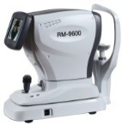 | 4490.00 .
AUTO REF-KERATOMETER  PACKAGE SIZE: 66x52x66 cm  POIDS: 22 kg | SUD POPULAIRE  Amérique | KR-9600 | 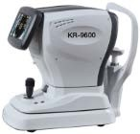 | 4890.00 .
RÉFRATOMÈTRE AUTOMATIQUE  PACKAGE SIZE: 66x52x66 cm  POIDS: 22 kg | NOUVEAU MODÈLE | FR-8900 | 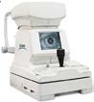 | 4490.00 .
AUTO REF-KERATOMETER  PACKAGE SIZE: 66x52x66 cm  POIDS: 22 kg | NOUVEAU MODÈLE | FKR-8900 (en) | 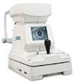 | 4890.00 .
RÉFRATOMÈTRE AUTOMATIQUE  PACKAGE SIZE: 66x52x66 cm  POIDS: 22 kg | NOUVEAU MODÈLE | AR-810Et | 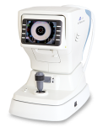 | 3690.00 .
AUTO REF-KERATOMETER  PACKAGE SIZE: 66x52x66 cm  POIDS: 22 kg | NOUVEAU MODÈLE | ARCHE-810 | 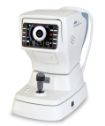 | 4290.00 .

RÉFRATOMÈTRE AUTOMATIQUE  PACKAGE SIZE: 66x52x66 cm  POIDS: 22 kg | Populaire | AR7610 AR7610 AR7610 | 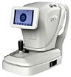 | 2940.00 .
AUTO REF-KERATOMETER  PACKAGE SIZE: 66x52x66 cm  POIDS: 22 kg | Populaire | ARK7610 | 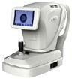 | 3690.00 .
RÉFRATOMÈTRE AUTOMATIQUE  PACKAGE SIZE: 66x52x66 cm  POIDS: 22 kg | Populaire | ARK7800A | 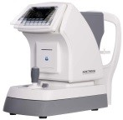 | 3990.00 .
AUTO REF-KERATOMETER  PACKAGE SIZE: 66x52x66 cm  POIDS: 22 kg | Populaire | ARK7800B | 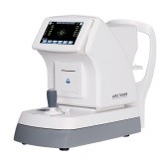 | 4990.00 .
AUTO REF-KERATOMETER  COLOR LCD SCREEN  PACKAGE SIZE: 66x52x66 cm  POIDS: 22 kg | MODÈLE PRÉCIS | ARCHE-700 | 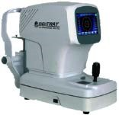 | 4890.00 .
AUTO REF-KERATOMETER  PACKAGE SIZE: 70x48x65 cm  POIDS: 25 kg | Usa  Canada  Populaire | RMK-700 | 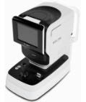 | 6490.00 .
AUTO REF-KERATOMETER  PACKAGE SIZE: 70x48x65 cm  POIDS: 25 kg | Usa  Canada  Populaire | ARCHE-8000 | 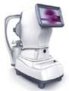 | 6590.00 -
HANDHELD DIGITAL KERATOMETER  PACKAGE SIZE: 36x20x10 cm  POIDS: 3 kg | Portable | SW-100 (en) | 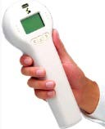 | 2940.00 .
KERATOMÈTRE MANUAL  PACKAGE SIZE: 66x52x66 cm  POIDS: 30 kg | MNUAL (MNUAL) | KR-8002 | 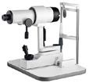 | 1890.00 -
LENTILLE AUTOMATIQUE
Description | Fonction | Modèle | Photo | Prix
Frontofocomètre  ÉCRAN COULEUR DE 7'' ET ÉCRAN TACTILE  AVEC PRITER ET UV TEST  PACKAGE SIZE: 52x34x42 cm  POIDS: 10 kg | Populaire | JD-2600A | 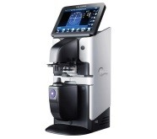 | 1199.00 -

Frontofocomètre  ÉCRAN COULEUR DE 5.6'' ET ÉCRAN TACTILE  AVEC PRITER ET UV TEST  PACKAGE SIZE: 52x34x42 cm  POIDS: 10 kg | PRIX PROMOTON | JD-2600B | 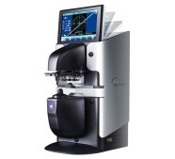 | 1099.00 -
Frontofocomètre  ÉCRAN COULEUR DE 5.6'' ET ÉCRAN TACTILE  AVEC PRITER ET UV TEST  PACKAGE SIZE: 52x34x42 cm  POIDS: 10 kg | NOUVEAU MODÈLE | D910 (en) | 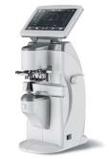 | 1540.00 .
Frontofocomètre  ÉCRAN COULEUR DE 5.6'' ET ÉCRAN TACTILE  AVEC PRITER ET UV TEST  PACKAGE SIZE: 52x34x42 cm  POIDS: 10 kg | MODÈLE MODERNE | LM-700 | 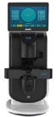 | 1490.00 .
Frontofocomètre  ÉCRAN TACTILE COULEUR DE 5.6''  AVEC PRITER ET UV TEST BLUE LIGHT BLUETOOTH  PACKAGE SIZE: 52x34x42 cm  POIDS: 10 kg | Populaire | LM-800 | 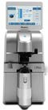 | 2490.00 .
Frontofocomètre  ÉCRAN COULEUR DE 5.6'' ET ÉCRAN TACTILE  AVEC PRITER ET UV TEST  PACKAGE SIZE: 52x34x42 cm  POIDS: 10 kg | Populaire | LM-900 | 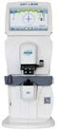 | 1249,00 euros
Frontofocomètre  ÉCRAN COULEUR DE 5.6'' ET ÉCRAN TACTILE  AVEC PRITER ET UV TEST  PACKAGE SIZE: 52x34x42 cm  POIDS: 10 kg | Populaire | HV-100 (en) | 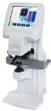 | 1099.00 -
Frontofocomètre  ÉCRAN COULEUR DE 5.6'' ET ÉCRAN TACTILE  AVEC PRITER ET UV TEST BLUE LIGHT TETSER  PACKAGE SIZE: 47x38x34 cm  POIDS: 7 kg | PRIX LE PLUS BAS | LM-300 | 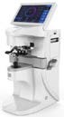 | 999,00 euros
LENTILLE NUMÉRIQUE  ÉCRAN COULEUR DE 7'' ET ÉCRAN TACTILE  AVEC PRITER ET UV TEST BLUE LIGHT TETSER  PACKAGE SIZE: 47x38x34 cm  POIDS: 7 kg | Populaire | TL-6800 TL-6800 | 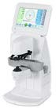 | 1099.00 -
TESTEUR UV DE LUMIÈRE BLEUE NUMÉRIQUE  LECTURE INTÉRIEURE  PACKAGE SIZE: 30x20x10 cm  POIDS: 1 kg | Portable | BU-100 (en) | 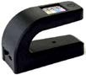 | 169,00 euros
LENTILLE PORTABLE  LECTURE INTÉRIEURE  PACKAGE SIZE: 30x20x10 cm  POIDS: 1 kg | Portable | CP-1 | 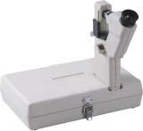 | 249,00 euros
Frontofocomètre MANUEL  LECTURE INTÉRIEURE  PACKAGE SIZE: 60x30x20 cm  POIDS: 10 kg | Usa  Canada  Populaire | CCQ-400 | 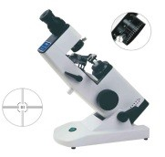 | 790,00 euros
Frontofocomètre MANUEL  LECTURE EXTÉRIEURE  PACKAGE SIZE: 60x30x20 cm  POIDS: 10 kg | Usa  Canada  Populaire | CCQ-500 | 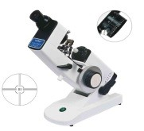 | 690,00 euros
AFFICHER TESTEUR PHOROPTER
Description | Fonction | Modèle | Photo | Prix
Tête de Réfraction  PHOROPTER (PHOROPTER)  PACKAGE SIZE: 50x50x30 cm  POIDS: 8 kg | Standard | VT-80 | 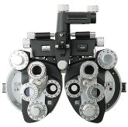 | 1090.00 -
Tête de Réfraction  Avec lumière Led  PHOROPTER (PHOROPTER)  PACKAGE SIZE: 50x50x30 cm  POIDS: 8 kg | ETATS-UNIS POPULAIRE | VT-90 | 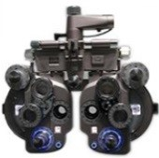 | 1790.00 -
Tête de Réfraction  PHOROPTER (PHOROPTER)  PACKAGE SIZE: 50x50x30 cm  POIDS: 8 kg | Usa  Populaire  Fda  Approuvé | VT-100 | 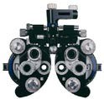 | 2090.00 -
Tête de Réfraction Electronique  PHOROPTER (PHOROPTER)  PACKAGE SIZE: 50x50x30 cm  POIDS: 8 kg | Usa  Populaire  Fda  Approuvé | AV-6E (en) | 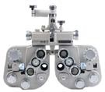 | 1990.00 -

Tête de Réfraction Electronique  PACKAGE SIZE: 50x50x40 cm  POIDS: 15 kg | Populaire | CV-7200 | 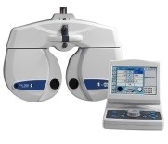 | 4990.00 .
Tête de Réfraction Electronique  PACKAGE SIZE: 50x50x40 cm  POIDS: 15 kg | NOUVEAU MODÈLE | CV-7600 | 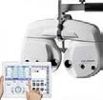 | 5490.00 .
Tête de Réfraction Electronique  PACKAGE SIZE: 50x50x40 cm  POIDS: 15 kg | NOUVEAU MODÈLE | DVT-1000 (en) | 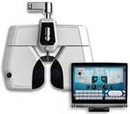 | 5490.00 .
Tête de Réfraction Electronique  PACKAGE SIZE: 50x50x40 cm  POIDS: 15 kg | MODÈLE MODERNE | VT-700 | 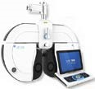 | 5990.00 .
Tête de Réfraction Electronique  PACKAGE SIZE: 50x50x40 cm  POIDS: 15 kg | MODÈLE MODERNE | AV2 (en) | 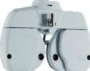 | 5290.00 -
Tête de Réfraction Electronique  PACKAGE SIZE: 50x50x40 cm  POIDS: 15 kg | MODÈLE MODERNE | AV3 (en) | 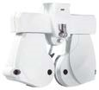 | 5490.00 .
ACUITY CHART PROJECTOR
Description |  | Modèle | Photo | Prix
PROJECTEUR DE GRAPHIQUE AUTOMATIQUE  PACKAGE SIZE: 46x46x40 cm  POIDS: 10 kg | VENTE À CHAUD | ACP-1500 Annonces | 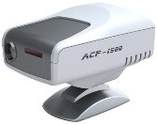 | 940,00 euros

PROJECTEUR DE GRAPHIQUE AUTOMATIQUE  PACKAGE SIZE: 46x46x40 cm  POIDS: 10 kg | MODÈLE MODERNE | ACP-7 Annonces | 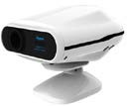 | 990,00 euros
GRAPHIQUE D'ÉCONOMIE D'ESPACE  PACKAGE SIZE: 66x52x66 cm  POIDS: 22 kg | Standard | ACP-100 Annonces | 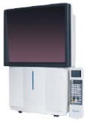 | 4490.00 .
ACUITY CHART LCD
Description | Fonction | Modèle | Photo | Prix
ACUITY CHART LCD  19'' HIGH-QUALITY LCD  PACKAGE SIZE: 50x50x20 cm  POIDS: 8 kg | PRIX LE PLUS BAS | CP-27A | 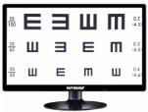 | 690,00 euros
ACUITY CHART LCD  23'' HIGH-QUALITY LCD  PACKAGE SIZE: 55x43x27 cm  POIDS: 8 kg | Standard | CM-1900  CM-1900 PZ | 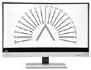 | 1299.00 €  1899.00 €
ACUITY CHART LCD  23'' HIGH-QUALITY LCD  AVEC 3D STEREO POLARIZED GLASSES  PACKAGE SIZE: 55x43x27 cm  POIDS: 8 kg | NOUVEAU MODÈLE | LCP-1000 | 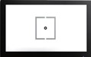 | 1990.00 €
VISION CHART LCD  19'' HIGH-QUALITY LCD  PACKAGE SIZE: 55x43x27 cm  POIDS: 8 kg | Usa  Populaire  Fda  Approuvé | C901 | 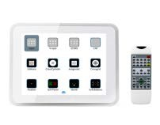 | 1890.00 -
VISION CHART LCD  19'' HIGH-QUALITY LCD  PACKAGE SIZE: 55x43x27 cm  POIDS: 8 kg | Usa  Populaire  Fda  Approuvé | LCD-215  LCD-215 PZ | 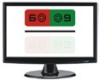 | 1299.00 €  1790.00 €
LOGICIEL VISION CHART  INSTALLER L'ORDINATEUR À UTILISER  PACKAGE SIZE: 30x20x10 cm  POIDS: 1 kg | Simple | CP-27B | 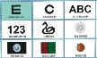 | 249,00 euros
BOÎTE GRAPHIQUE VISUELLE
Description | Fonction | Modèle | Photo | Prix
BOÎTE DE LUMIÈRE VISUELLE DE DIAGRAMME  PACKAGE SIZE: 100x30x10 cm  POIDS: 5 kg | Standard | VB-17 | 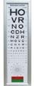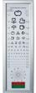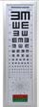 | 209.00 -
BOÎTE DE LUMIÈRE VISUELLE DE DIAGRAMME  PACKAGE SIZE: 100x50x10 cm  POIDS: 6 kg | Standard | VB-18 | 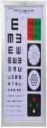 | 259,00 euros
Test Vision de près  PACKAGE SIZE: 30x20x10 cm  POIDS: 1 kg | POLULAIRE | NV-100 | 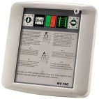 | 259,00 euros

Test Vision de près  PACKAGE SIZE: 30x20x10 cm  POIDS: 1 kg | POLULAIRE | NV-120 | 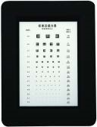 | 49.00 euros
Colonne de mesures  PACKAGE SIZE: 130x30x30 cm  POIDS: 30 kg | POLULAIRE  Dans  BOUTIQUE D'OPTIQUE | FT-300 | 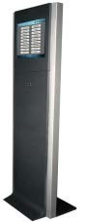 | 2990.00 .
TRAIL LENS SET
Description | Fonction | Modèle | Photo | Prix
TRAIL LENS SET  JANTE EN PLASTIQUE COLORÉE  ID RIM: ID26MM  QUANTITÉ LENS: 232PCS  PACKAGE SIZE: 62x52x15 cm  POIDS: 8 kg | Standard | SL-266 | 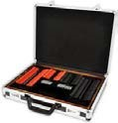 | 349,00 euros
TRAIL LENS SET  JANTE EN PLASTIQUE COLORÉE  ID RIM: ID26MM  QUANTITÉ LENS: 232PCS  PACKAGE SIZE: 62x52x15 cm  POIDS: 8 kg | Standard | SL-232 |  | 329,00 euros
OBJECTIF PROGRESSIF EXPÉRIENCE TESTEUR  PACKAGE SIZE: 62x52x15 cm  POIDS: 8 kg | Standard | PS-11 | 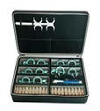 | 790,00 euros
OBJECTIF PROGRESSIF EXPÉRIENCE TESTEUR  PACKAGE SIZE: 20x10x10 cm  POIDS: 1 kg | Simple | PS-12 | 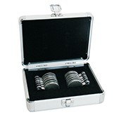 | 229,00 euros
TESTEUR PRISM LENS  PACKAGE SIZE: 30x30x10 cm  POIDS: 2 kg | NOUVEAU MODÈLE | PS-13 | 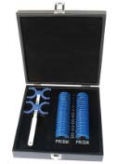 | 690,00 euros
Lunette d’essai  PACKAGE SIZE: 20x10x8 cm  POIDS: 1 kg | Plastique | TF-A | 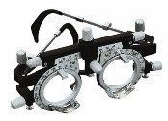 | 79.00 euros
Lunette d’essai  PACKAGE SIZE: 20x10x8 cm  POIDS: 1 kg | Métal | TF-B | 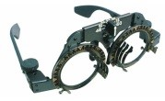 | 79.00 €
Lunette d’essai  PACKAGE SIZE: 20x10x8 cm  POIDS: 1 kg | FIBRE DE CARBONE | TF-C | 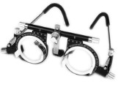 | 189,00 euros
Lunette d’essai  PACKAGE SIZE: 20x10x8 cm  POIDS: 1 kg | NOUVEAU MODÈLE | TF-CA | 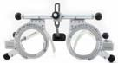 | 399,00 euros
Lunette d’essai Enfant  PACKAGE SIZE: 20x10x8 cm  POIDS: 1 kg | Simple | TF-D | 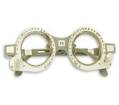 | 59.00 euros
Oculteur  PACKAGE SIZE: 20x10x8 cm  POIDS: 1 kg | Plastique | HOO |  | 14,90 euros
CYLINDRE croisés  PACKAGE SIZE: 20x10x8 cm  POIDS: 1 kg | Métal | GC-2 | 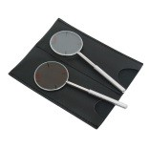 | 25.00
CYLINDRE croisés  PACKAGE SIZE: 20x10x8 cm  POIDS: 1 kg | Plastique | GC-4 | 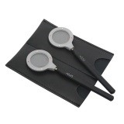 | 79.00 -
Barre de verres  PACKAGE SIZE: 20x10x8 cm POIDS: 1 kg | Métal | BL-22 | 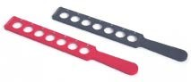 | 189,00 euros
RETINOSCOPY RACK SET  PACKAGE SIZE: 20x10x8 cm  POIDS: 1 kg | Plastique | RS-5 | 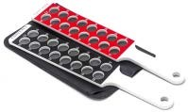 | 179,00 euros

FLIPPER (FlipPER)  PACKAGE SIZE: 20x10x8 cm  POIDS: 1 kg | Plastique | F12 | 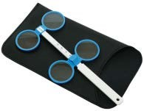 | 49.00 euros
LIVRE DE TESTEUR DE DALTONISME  PACKAGE SIZE: 20x10x8 cm  POIDS: 1 kg | Livre | CB-11 |  | à 29h00
MODÈLE D'OEIL  PACKAGE SIZE: 10x10x10 cm  POIDS: 1 kg | Plastique | EN-12 | 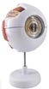 | 39.00 euros
LOOSE PRISMS
Description | Fonction | Modèle | Photo | Prix
LOOSE PRISMS  SANS POIGNÉE  16PCS PRISM  PACKAGE SIZE: 20x10x10 cm  POIDS: 1 kg | Standard | LP-16 | 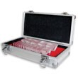 | 189,00 euros
LOOSE PRISMS  SANS POIGNÉE  22PCS PRISM  PACKAGE SIZE: 20x10x10 cm  POIDS: 1 kg | Populaire | LP-22 | 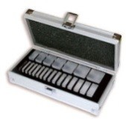 | 209.00 -
LOOSE PRISMS  AVEC POIGNÉE  16PCS PRISM  PACKAGE SIZE: 20x10x10 cm  POIDS: 1 kg | Standard | LP-16H | 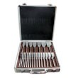 | 259,00 euros
LOOSE PRISMS  AVEC POIGNÉE  22PCS PRISM  PACKAGE SIZE: 20x10x10 cm  POIDS: 1 kg | Standard | LP-22H | 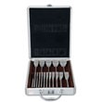 | 329,00 euros
PRISMS BAR  PACKAGE SIZE: 20x10x5 cm  POIDS: 1 kg | Standard | VB-15 | 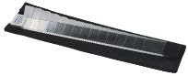 | 289,00 euros
PRISMS BAR  PACKAGE SIZE: 20x10x5 cm  POIDS: 1 kg | Standard | HB-16 | 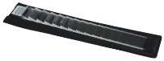 | 289,00 euros
PUPILMETER (EN)
Description | Fonction | Modèle | Photo | Prix
PUPILMETER (EN)  PACKAGE SIZE: 20x10x5 cm  POIDS: 1 kg | ETATS-UNIS POPULAIRE | PD-400 | 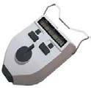 | 239.00 €
SLIT LAMP MICROSCOPE
Description | Fonction | Modèle | Photo | Prix
Lampe à fente  2 Étapes Agrandissements  10X, 16X  PACKAGE SIZE: 77x47x57 cm  POIDS: 20 kg | Base  Modèle  Fda  Approuvé | S350C | 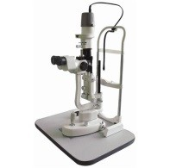 | 2890.00 .
Lampe à fente  3 Étapes Agrandissements  10X, 16X, 25X  PACKAGE SIZE: 77x47x57 cm  POIDS: 20 kg | Base  Modèle  Fda  Approuvé | S350S |  | 3690.00 .
Lampe à fente  5 Étapes Agrandissements  6X, 10X, 16X, 25X, 40X  PACKAGE SIZE: 77x47x57 cm  POIDS: 20 kg | Professionnel  Modèle  Fda  Approuvé | S350 |  | 3890.00 .
Lampe à fente  5 Étapes Agrandissements  6X, 10X, 16X, 25X, 40X  Illumination LED  PACKAGE SIZE: 77x47x57 cm  POIDS: 20 kg | Usa  POPULAR LED | S360 |  | 3990.00 .

Lampe à fente numérique  Lampe à fente de style tour S350 avec 5 grossissement  Fractionnement de faisceau  Adaptateur d'appareil photo numérique  Modèle d'illumination de fond BacLite  Logiciel de processus d'image  Appareil photo reflex numérique (CANON EOS 700D)  PACKAGE SIZE: 77x47x57 cm  POIDS: 20 kg | Numérique | S350-DC | 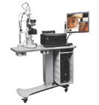 | 8990,00 euros
Lampe à fente numérique  Illumination de lampe halogène  Illumination de fond BacLite  Logiciel de processus d'image  L'œil gauche ou droit distinguant  PACKAGE SIZE: 77x47x57 cm  POIDS: 20 kg | Numérique | S390H | 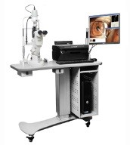 | 10990.00 -
Lampe à fente numérique  Illumination LED  Illumination de fond BacLite  Logiciel de processus d'image  L'œil gauche ou droit distinguant  PACKAGE SIZE: 77x47x57 cm  POIDS: 20 kg | Numérique | S390L |  | 11990.00 -
Lampe à fente  2 Étapes Agrandissements  10X, 16X  PACKAGE SIZE: 77x47x57 cm  POIDS: 20 kg | Populaire | SLM-JER | 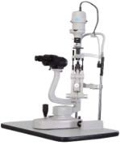 | 2590.00 .
Lampe à fente  2 Étapes Agrandissements  10X, 16X  PACKAGE SIZE: 77x47x57 cm  POIDS: 20 kg | PRIX LE PLUS BAS | SLH-2ST | 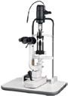 | 1890.00 -

Lampe à fente  3 Étapes Agrandissements  10X, 16X, 25X  PACKAGE SIZE: 77x47x57 cm  POIDS: 20 kg | Faible  Prix | SLH-3ST | 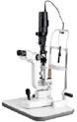 | 2690.00 .
Lampe à fente  5 Étapes Agrandissements  6X, 10X, 16X, 25X, 40X  PACKAGE SIZE: 77x47x57 cm  POIDS: 20 kg | Faible  Prix | SLH-5ST |  | 2890.00 .
Lampe à fente portable  LED Illumination  PACKAGE SIZE: 46x30x20 cm  POIDS: 5 kg | Portable | Hsl | 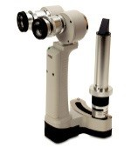 | 1990.00 -
Lampe à fente numérique  PACKAGE SIZE: 46x30x20 cm  POIDS: 5 kg | NOUVEAU MODÈLE | HSL-1 | 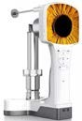 | 3490.00 .
Lampe à fente numérique  PACKAGE SIZE: 46x30x20 cm  POIDS: 5 kg | Standard | HSL-2 | 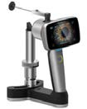 | 4490.00 .
TONOMÈTRE D'APPLANATION  PACKAGE SIZE: 30x20x10 cm  POIDS: 1 kg | Populaire | YZ30R | 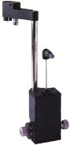 | 690,00 euros
Tonomètre Keeler Pulsair | Populaire | Keeler Pulsair | 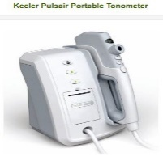 | 3290.00 .
Tonomètre Tonocare Air Keeler | Nouveau  Modèle | Tonocare Keeler | 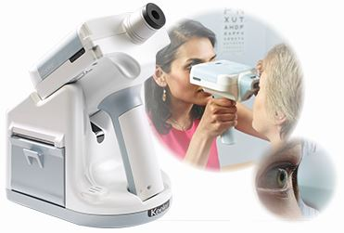 | 2900.00 .

TONOMÈTRE D'APPLANATION  PACKAGE SIZE: 30x20x10 cm  POIDS: 1 kg | HAUTE QUALITÉ | T170R | 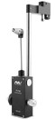 | 890,00 euros
TONOMÈTRE D'APPLANATION  PACKAGE SIZE: 30x20x10 cm  POIDS: 1 kg | HAUTE QUALITÉ | T170T | 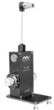 | 890,00 euros
TONOMÈTRE D'APPLANATION  PACKAGE SIZE: 30x20x10 cm  POIDS: 1 kg | HAUTE QUALITÉ | YZ30Z | 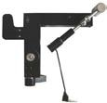 | 940,00 euros
TONOMÈTRE D'APPLANATION NUMÉRIQUE  PACKAGE SIZE: 30x20x10 cm  POIDS: 1 kg | Populaire | SK-T | 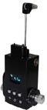 | 1190.00 -
SCHIOTZ TONOMETER  PACKAGE SIZE: 30x20x10 cm  POIDS: 1 kg | Standard | YZ7A | 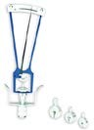 | 219,00 euros
TONOMETER PRISM  PACKAGE SIZE: 10x10x5 cm  POIDS: 1 kg | HAUTE QUALITÉ | P173 | 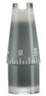 | 169,00 euros
RETINA LENS 20D  PACKAGE SIZE: 8x8x5 cm  POIDS: 1 kg | Populaire | 20D | 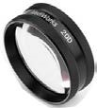 | 259,00 euros
RETINA LENS 78D  PACKAGE SIZE: 8x8x5 cm  POIDS: 1 kg | Populaire | 78D | 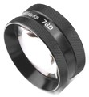 | 259,00 euros
RETINA LENS 90D  PACKAGE SIZE: 8x8x5 cm  POIDS: 1 kg | Populaire | 90D | 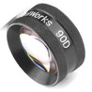 | 259,00 euros
LENTILLE DE TROIS MIROIRS  PACKAGE SIZE: 8x8x5 cm  POIDS: 1 kg | Standard |  | 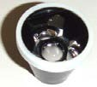 | 289,00 euros
OBJECTIF QUATRE MIROIRS  PACKAGE SIZE: 8x8x5 cm  POIDS: 1 kg | Standard |  | 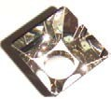 | 319,00 euros

SLIT LAMP BULBS | Standard |  | 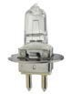 | 109,00 euros
SPLITTER DE FAISCEAU  PACKAGE SIZE: 30x20x10 cm  POIDS: 1 kg | HAUTE QUALITÉ |  | 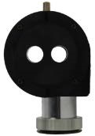 | 990,00 euros
ADAPTATEUR CAMERA  PACKAGE SIZE: 30x20x10 cm  POIDS: 1 kg | HAUTE QUALITÉ |  | 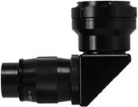 | 1190.00 -
Tonomètre
Description | Fonction | Modèle | Photo | Prix
TONOMÈTRE DE REBOND  PACKAGE SIZE: 45x38x11 cm  POIDS: 3 kg | Populaire | SW-500 | 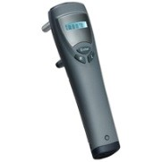 | 2790.00 -
TONOMÈTRE AUTO SANS CONTACT  PACKAGE SIZE: 72x62x72 cm  POIDS: 30 kg  FABRIQUÉ EN CHINE | AUTOMATIQUE COMPLET | ST-1000P | 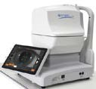 | 10990.00 -
TONOMÈTRE AUTO SANS CONTACT  PACKAGE SIZE: 72x62x72 cm  POIDS: 30 kg  FABRIQUÉ EN CHINE | AUTOMATIQUE COMPLET | SW-5000  SUOER | 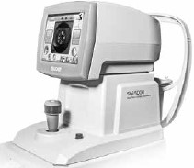 | 13990.00 -
TONOMÈTRE AUTO SANS CONTACT  PACKAGE SIZE: 72x62x72 cm  POIDS: 30 kg  FABRIQUÉ EN CORÉE | Populaire | HNT-7000  HUVITZ | 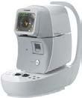 | 19900.00
TONOMÈTRE AUTO SANS CONTACT  PACKAGE SIZE: 72x62x72 cm  POIDS: 30 kg  FABRIQUÉ AU JAPON | Populaire | CT-800  TOPCON | 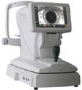 | 23900.00 .
Ophtalmoscope
Description | Fonction | Modèle | Photo | Prix
INDIRECT OPHTHALMOSCOPE  PACKAGE SIZE: 52x34x42 cm  POIDS: 10 kg | Standard | YZ25B | 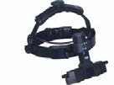 | 1190.00 -

INDIRECT OPHTHALMOSCOPE  LUMIÈRE LED  PACKAGE SIZE: 52x34x42 cm  POIDS: 10 kg | Standard | YZ25C | 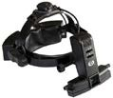 | 1890.00 -
OPHTHALMOSCOPE(DC)  PACKAGE SIZE: 20x5x5 cm  POIDS: 1 kg | TYPE DE POCHE | YZ11 | 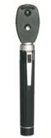 | 189,00 euros
RÉCHARGABLE OPHTHALMOSCOPE  PACKAGE SIZE: 30x20x20 cm  POIDS: 1 kg | PRIX LE PLUS BAS | YZ11D | 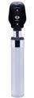 | 229,00 euros
Ophtalmoscope  BUREAU-DESSUS  PACKAGE SIZE: 30x20x20 cm  POIDS: 1 kg | PRIX LE PLUS BAS | YZ6H | 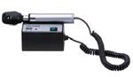 | 229,00 euros
RECHARGEABLE OPHTHALMOSCOPE  PACKAGE SIZE: 30x20x20 cm  POIDS: 1 kg | Populaire | 410-1110 | 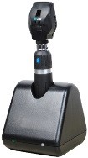 | 419,00 euros
Ophtalmoscope  BUREAU-DESSUS  PACKAGE SIZE: 30x20x20 cm  POIDS: 1 kg | Populaire | 410-2000 | 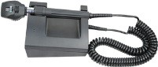 | 329,00 euros
Ophtalmoscope  MONT DE MUR  PACKAGE SIZE: 30x20x20 cm  POIDS: 1 kg | Populaire | 410-3000 | 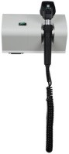 | 289,00 euros
PANTOSCOPIC OPHTHALMOSCOPE  PACKAGE SIZE: 40x30x20 cm  POIDS: 2 kg | Populaire | CJY-800 | 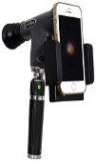 | 1190.00 -
Rétinoscope
Description | Fonction | Modèle | Photo | Prix
RÉTINOSCOPE DE STRIE RECHARGEABLE  PACKAGE SIZE: 30x20x20 cm  POIDS: 1 kg | Faible  Prix | YZ24B (yz24B) | 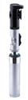 | 199.00 -
RÉTINOSCOPE STREAK  BUREAU-DESSUS  PACKAGE SIZE: 30x20x20 cm  POIDS: 1 kg | PRIX LE PLUS BAS | YZ24 | 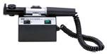 | 159,00 euros

RÉTINOSCOPE DE STRIE RECHARGEABLE  PACKAGE SIZE: 30x20x20 cm  POIDS: 1 kg | Populaire | 418-1112 | 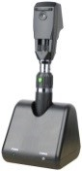 | 399,00 euros
RÉTINOSCOPE STREAK  BUREAU-DESSUS  PACKAGE SIZE: 30x20x20 cm  POIDS: 1 kg | Populaire | 418-2002 | 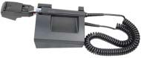 | 349,00 euros
RÉTINOSCOPE STREAK  MONT DE MUR  PACKAGE SIZE: 30x20x20 cm  POIDS: 1 kg | Populaire | 418-3002 | 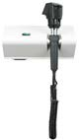 | 349,00 euros
OPHTHALMIC SET  OPHTHALMOSCOPE-RETINOSCOPE  PACKAGE SIZE: 30x20x20 cm  POIDS: 1 kg | Populaire | 465-1332 | 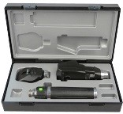 | 589,00 euros
DR1900 RECHARGEABLE DIAGNOSTIC SET  OPHTHALMOSCOPE-RETINOSCOPE  PACKAGE SIZE: 40x30x20 cm  POIDS: 3 kg | Populaire | 465-1902 | 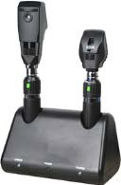 | 690,00 euros
DW1100 DIAGNOSTIC WALL UNIT  RÉTINOSCOPE OPHTHALMOSCOPEMD  PACKAGE SIZE: 52x34x42 cm  POIDS: 10 kg | Populaire | 485-1102 | 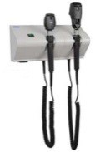 | 590,00 euros
UNITÉ DE MUR DIAGNOSTIQUE  OPHTHALMOSCOPE-OTOSCOPE  PACKAGE SIZE: 52x34x42 cm  POIDS: 20 kg | Populaire | 485-1050 | 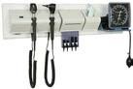 | 990,00 euros
CAMÉRA FUNDUS
Description | Fonction | Modèle | Photo | Prix
CAMÉRA FUNDUS AUTOMATIQUE COMPLÈTE  IMAGE COLORÉE  PACKAGE SIZE: 0.42CBM  Poids: 92KG | AUTOMATIQUE COMPLET | FC-3100 | 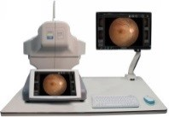 | 24990.00 -
CAMÉRA DE FUNDUS AUTOMATIQUE COMPLÈTE FFA  IMAGE COLORÉE  PACKAGE SIZE: 0.42CBM  Poids: 92KG | AUTOMATIQUE COMPLET | FC-3100 FAA | 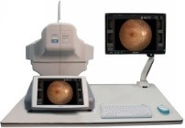 | 29990.00 .
FUNDUS CAMERA et FFA  IMAGE COLORÉE  PACKAGE SIZE: 1.04CBM  Poids: 102KG | PRIX LE PLUS BAS | FC-3000 | 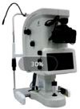 | 14990.00 -

CAMÉRA FUNDUS  IMAGE COLORÉE  PACKAGE SIZE: 0.42CBM  Poids: 92KG | Standard | APS-DER-A | 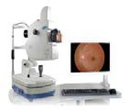 | 18000.00 .
CAMÉRA FUNDUS - FFA  COLORFUL IMAGE et FFA  PACKAGE SIZE: 0.42CBM  Poids: 92KG | Standard | APS-DER-B | 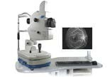 | 20900.00
CAMÉRA FUNDUS  IMAGE COLORÉE  PACKAGE SIZE: 0.42CBM  Poids: 92KG | Standard | SK-650A | 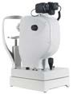 | 13490.00 -
CAMÉRA FUNDUS - FFA  COLORFUL IMAGE et FFA  PACKAGE SIZE: 0.42CBM  Poids: 92KG | Standard | SK-650B |  | 17900.00 -
Rètinographe Portable Caméra  PACKAGE SIZE: 50x30x20 cm  POIDS: 10 kg | Standard | HFC-1 | 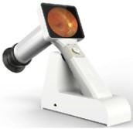 | 4990.00 .
Rètinographe Portable Caméra  PACKAGE SIZE: 50x30x20 cm  POIDS: 10 kg | NOUVEAU MODÈLE | Nfc | 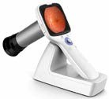 | 3990.00 .
Rètinographe Portable Caméra  PACKAGE SIZE: 50x30x20 cm  POIDS: 10 kg | Standard | HFC-2 | 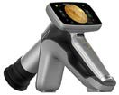 | 6900.00 -
SCANNER LASER RÉTINE CONFOCAL  PACKAGE SIZE: 120x78x140 cm  POIDS: 180 kg | Standard | CRO-1 | 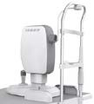 | 34900.00 -
CONFOCAL RETINA LASER SCANNER FLUORENSCENCE  PACKAGE SIZE: 120x78x140 cm  POIDS: 180 kg | Standard | CRO-2 |  | 74900.00 -
PÉRIMÈTRE DE CHAMP DE VISION INFORMATISÉ
Description | Fonction | Modèle | Photo | Prix

PÉRIMÈTRE INFORMATISÉ  ORDINATEUR INTÉGRÉ  PACKAGE SIZE: 95X70X90 CM  POIDS: 75 KG | Standard | APS-6000C | 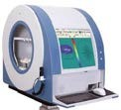 | 6900.00 .
PÉRIMÈTRE DE PROJECTION  SANS ORDINATEUR  PACKAGE SIZE: 95X70X90 CM  POIDS: 75 KG | Populaire | APS-T90 | 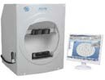 | 7800.00 -
PÉRIMÈTRE DE PROJECTION  ORDINATEUR INTÉGRÉ  PACKAGE SIZE: 95X70X90 CM  POIDS: 75 KG | ETATS-UNIS POPULAIRE | APS-T100 | 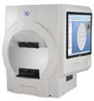 | 10900.00 -
PÉRIMÈTRE INFORMATISÉ  ORDINATEUR INTÉGRÉ  PACKAGE SIZE: 95X70X90 CM  POIDS: 75 KG | Faible  Prix | BIO-1000 | 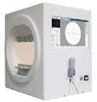 | 5990.00 .
PÉRIMÈTRE INFORMATISÉ  ORDINATEUR INTÉGRÉ  PACKAGE SIZE: 95X70X90 CM  POIDS: 75 KG | Hight QUALITY | SK-850AS | 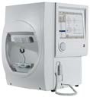 | 14900.00 -
PÉRIMÈTRE INFORMATISÉ  ORDINATEUR INTÉGRÉ  PACKAGE SIZE: 95X70X90 CM  POIDS: 75 KG | Professionnel | SK-850AE | 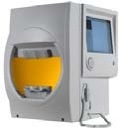 | 15900.00 -
OPÉRATION MICROSCOPE
Description | Fonction | Modèle | Photo | Prix
OPÉRATION MICROSCOPE  MONT DE MUR  TROIS ÉTAPES MAGNIFICATION  PACKAGE SIZE: 84x64x44 cm  POIDS: 41 kg | MONT DE MUR | YZ104 | 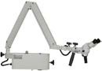 | 1990.00 -
OPÉRATION MICROSCOPE  TROIS ÉTAPES MAGNIFICATION  PACKAGE SIZE: 84x64x44 cm  POIDS: 50 kg | STAND DE PLANCHER  45 DEGRÉS  Jumelles | YZ102 | 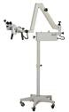 | 2490.00 .
OPÉRATION MICROSCOPE  TROIS ÉTAPES MAGNIFICATION  PACKAGE SIZE: 84x64x44 cm  POIDS: 41 kg | STAND DE PLANCHER 180 DEGRÉS  Jumelles | YZ180 | 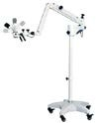 | 4990.00 .
MICROSCOPE D'OPÉRATION PORTABLE  DEUX ÉTAPES MAGNIFICATION  PACKAGE SIZE: 84x64x44 cm  POIDS: 41 kg | Portable | YZ20P | 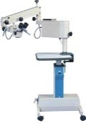 | 3290.00 .

OPÉRATION MICROSCOPE  TROIS ÉTAPES MAGNIFICATION  PACKAGE SIZE: 84x64x44 cm  POIDS: 45 kg |  | Promo | YZ20P5 | 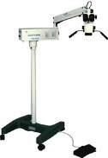 | 4900.00 .
OPÉRATION MICROSCOPE  MICROSCOPE Manuel: CINQ ÉTAPES MAGNIFICATION  MICROSCOPE ASSISTANT: TROIS ÉTAPES Grossissement  FOCUS MANUEL  PACKAGE SIZE: 0,73 CBM  POIDS: 210 kg |  | Standard | YZ20T4 | 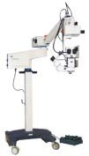 | 13900.00 -
OPÉRATION MICROSCOPE  MICROSCOPE Manuel:  CINQ ÉTAPES MAGNIFICATION MICROSCOPE ASSISTANT: TROIS ÉTAPES Grossissement  ELETRIC FOCUS PAR FOOT SWITCH  PACKAGE SIZE: 0,80 CBM  POIDS: 220 kg |  | Standard | YZ20T9 | 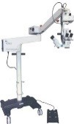 | 17900.00 -
CHIRURGIE DE LA CATARACTE OPÉRATION MICROSCOPE  MICROSCOPE Manuel: CINQ ÉTAPES MAGNIFICATION  ELETRIC FOCUS PAR FOOT SWITCH  PACKAGE SIZE: 0,80 CBM  POIDS: 220 kg |  | Professionnel  Modèle  Fda  Approuvé | OMS2650 | 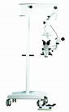 | 13900.00 -
OPÉRATION MICROSCOPE  MICROSCOPE Manuel: 4.6X-27 ZOOMLESS  MICROSCOPE ASSISTANT: TROIS Grossissement  ELETRIC FOCUS PAR FOOT SWITCH  PACKAGE SIZE: 0,77 CBM  POIDS: 220 kg | Étapes | Professionnel  Modèle  Fda  Approuvé | SOM2000D | 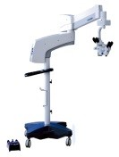 | 25900.00 .
OPHTHALMIC SCAN
Description |  | Fonction | Modèle | Photo | Prix
Scanner Ophtalmique  PACKAGE SIZE: 30x30x30 cm  POIDS: 3 kg |  | PRIX LE PLUS BAS | CAS-2000A | 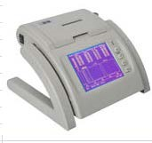 | 1990.00 -
Scanner Ophtalmique  PACKAGE SIZE: 30x30x30 cm  POIDS: 3 kg |  | VENTE À CHAUD | SW-1000A  SUOER | 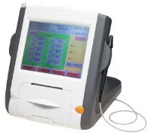 | 2990.00 .
PACHYMETER (EN)  PACKAGE SIZE: 30x30x30 cm  POIDS: 3 kg |  | VENTE À CHAUD | SW-1000P  SUOER |  | 2990.00 .
Scanner Ophtalmique - PACHYMETER  PACKAGE SIZE: 30x30x30 cm  POIDS: 3 kg |  | VENTE À CHAUD | SW-1000AP  SUOER |  | 3490.00 .
Scanner Ophtalmique  PACKAGE SIZE: 30x30x30 cm  POIDS: 3 kg |  | APPROUVÉ PAR LA FDA | ODM-1000A | 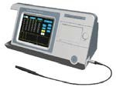 | 5990.00 .

PACHYMETER (EN)  PACKAGE SIZE: 30x30x30 cm  POIDS: 3 kg | APPROUVÉ PAR LA FDA | ODM-1000P |  | 5990.000
Scanner Ophtalmique - PACHYMETER  PACKAGE SIZE: 30x30x30 cm  POIDS: 3 kg | APPROUVÉ PAR LA FDA | ODM-1000AP | 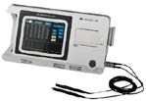 | 8990.00 -
Scanner Ophtalmique  PACKAGE SIZE: 30x30x30 cm  POIDS: 3 kg | CE APPROUVÉ | SK-2000A | 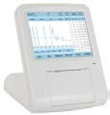 | 2490.00 .
PACHYMÈTRE OPHTHALMI  PACKAGE SIZE: 30x30x30 cm  POIDS: 3 kg | CE APPROUVÉ | SK-2000P |  | 2490.00 .
Scanner Ophtalmique- PACHYMETER  PACKAGE SIZE: 30x30x30 cm  POIDS: 3 kg | CE APPROUVÉ | SK-2000AP |  | 4490.00 .
Scanner Ophtalmique  PACKAGE SIZE: 30x30x30 cm  POIDS: 3 kg | Anglais  Espagnol  Français | OD1-A | 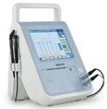 | 3490.00 .
PACHYMÈTRE OPHTHALMIC  PACKAGE SIZE: 30x30x30 cm  POIDS: 3 kg | Anglais  Espagnol  Français | OD1-P |  | 4690.00 .
Scanner Ophtalmique- PACHYMETER  PACKAGE SIZE: 30x30x30 cm  POIDS: 3 kg | Anglais  Espagnol  Français | OD1-AP |  | 5900.00 .
Scanner Ophtalmique B  PACKAGE SIZE: 45x45x35 cm  POIDS: 12 kg | ETATS-UNIS POPULAIRE | SB-500 | 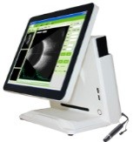 | 6490.00 .
Scanner Ophtalmique A/B  PACKAGE SIZE: 45x45x35 cm  POIDS: 12 kg | ETATS-UNIS POPULAIRE | SAB-500 |  | 7390.00 .
Scanner Ophtalmique AB- PACYMETER  PACKAGE SIZE: 45x45x35 cm  POIDS: 12 kg | ETATS-UNIS POPULAIRE | SK-3000ABP | 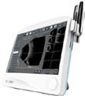 | 13900.00 -

Scanner Ophtalmique A/B  PACKAGE SIZE: 45x45x35 cm  POIDS: 12 kg | APPROUVÉ PAR LA FDA | MD-2300S | 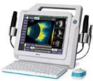 | 28900.00 .
Scanner Ophtalmique AB Portable  PACKAGE SIZE: 45x45x35 cm  POIDS: 12 kg | APPROUVÉ PAR LA FDA | ODU5 | 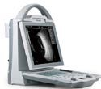 | 9900.00 -
Scanner Ophtalmique AB Portable  PACKAGE SIZE: 45x45x35 cm  POIDS: 12 kg | APPROUVÉ PAR LA FDA | ODU8 | 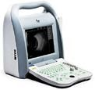 | 12900.00 -
Scanner Ophtalmique AB Mobile  PACKAGE SIZE: 0,52 CBM  POIDS: 82 kg | APPROUVÉ PAR LA FDA | ODM-2200 | 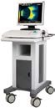 | 19900.00
Scanner Ophtalmique AB Portable  PACKAGE SIZE: 50x43x30 cm  POIDS: 3 kg | Portable | SW-2100  SUOER | 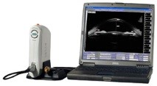 | 8900.00 -
Scanner Ophtalmique AB Portable  PACKAGE SIZE: 50x43x30 cm  POIDS: 3 kg | Standard | CAS-2000B | 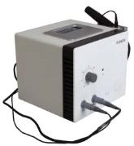 | 4990.00 .
Scanner Ophtalmique AB Portable  PACKAGE SIZE: 0,52 CBM  POIDS: 82 kg | MODÈLE PROFESSIONNEL | CAS-2000C | 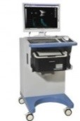 | 10900.00 -
MICROSCOPE BIOMICROSCOPY ULTRASONS  PACKAGE SIZE: 45x45x35 cm  POIDS: 12 kg | ETATS-UNIS POPULAIRE | UBM-100 | 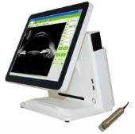 | 13900.00 -
PORTABLE BIOMICROSCOPY MICROSCOPE  PACKAGE SIZE: 50x43x30 cm  POIDS: 3 kg | APPROUVÉ PAR LA FDA | MD-320W | 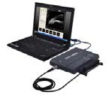 | 32900.00 .
MICROSCOPE BIOMICROSCOPY ULTRASONS  PACKAGE SIZE: 0,52 CBM  POIDS: 82 kg | APPROUVÉ PAR LA FDA | MD-300L | 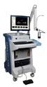 | 48000.00 .
ÉQUIPEMENTs DIAGNOSTIC OPHTHALMIC
Description | Fonction | Modèle | Photo | Prix
TOMOGRAPHIE DE COHÉRENCE OPTIQUE  (SEGMENT DE POSTERIOR)  PACKAGE SIZE: 120x78x140 cm  POIDS: 180 kg | ETATS-UNIS POPULAIRE | OSE-2000 | 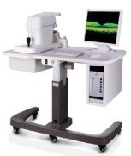 | 45900.00 .
TOMOGRAPHIE DE COHÉRENCE OPTIQUE  (ANTERIOR ET POSTERIOR SEGMENT)  PACKAGE SIZE: 120x78x140 cm  POIDS: 180 kg | ETATS-UNIS POPULAIRE | OSE-2000AS | 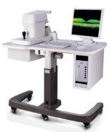 | 49900.00 .
OPHTHALMIC OCT  SEGMENT ANTERIOR ET POSTERIOR  SLO LIVE FUNDUS IMAGE  PACKAGE SIZE: 120x78x140 cm  POIDS: 180 kg | ETATS-UNIS POPULAIRE | MC3000 | 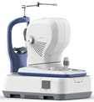 | 54900.00 -
OPHTHALMIC OCT  PACKAGE SIZE: 80x60x90 cm  POIDS: 60 kg | PRIX LE PLUS BAS | OCT-5000 | 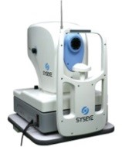 | 37900.00 -
TOPOGRAPHIE CORNEAL  PACKAGE SIZE: 68x59x56 cm  POIDS: 45 kg | PRIX LE PLUS BAS | CTS-20 | 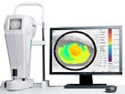 | 7490,00 euros
TOPOGRAPHIE CORNEAL  PACKAGE SIZE: 68x59x56 cm  POIDS: 45 kg | Standard | SW-6000 | 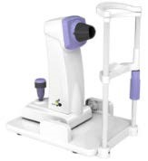 | 11490.00 -
MICROSCOPE SPECULAIRE  PACKAGE SIZE: 68x59x56 cm  POIDS: 45 kg | Standard | SW-7000 | 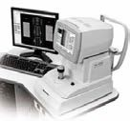 | 24900.00 .
BIOMÈTRE OPTIQUE  PACKAGE SIZE: 68x59x56 cm  POIDS: 45 kg | Standard | SW-9000 | 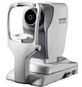 | 29900.00 .
SYNOPTOPHORE  PACKAGE SIZE: 68x59x56 cm  POIDS: 48 kg | Standard | YZ38B | 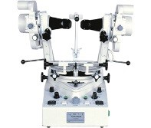 | 5490.00 .
OPHTHALMIC SURGERY EQUIPMENTS INSTRUMENTS
Description | Fonction | Modèle | Photo | Prix
PHACO EMULSIFIANT  PACKAGE SIZE: 69x58x40 cm  Poids: 30kg | Standard | MD-480A | 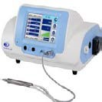 | 18900.00 -

MTP PHACO EMULSIFIANT  FABRIQUÉ AUX ÉTATS-UNIS  PACKAGE SIZE: 69x58x40 cm  Poids: 30kg | Fiable  Fait  Dans  Usa | 2000 | 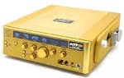 | 34900.00 -
MTP PHACO EMULSIFIANT  FABRIQUÉ AUX ÉTATS-UNIS  PACKAGE SIZE: 69x58x40 cm  Poids: 30kg | Nouveau  Modèle  Fait  Dans  Usa | 3000 | 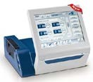 | 39900.00 .
YAG LASER  PACKAGE SIZE: 66x52x66 cm  POIDS: 30 kg | APPROUVÉ PAR LA FDA | MD-920 | 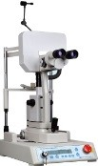 | 23900.00 .
PHOTOCOAGULATOR  PACKAGE SIZE: 60x50x40 cm  POIDS: 22 kg | APPROUVÉ PAR LA FDA | MD-960 | 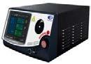 | 33900.00 .
YAG LASER  PACKAGE SIZE: 66x52x66 cm  POIDS: 30 kg | Populaire | YG-8000 | 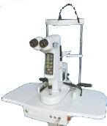 | 29900.00 .
OPHTHALMIC SURGICAL DIODE LASER  PACKAGE SIZE: 66x52x66 cm  POIDS: 30 kg | Populaire | EYE-800 | 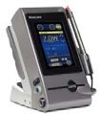 | 10900.00 -
TABLE CHIRURGIE OPHTHALMIC  PACKAGE SIZE: 120x96x130 cm  Poids: 270kg | Standard | OT-9000 | 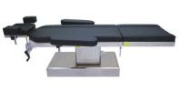 | 4900.00 .
SURGICAL LIGHT LOUPE  PACKAGE SIZE: 50x40x30 cm  Poids: 10kg | Standard | HL-8800 | 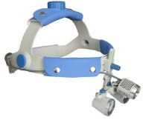 | 990,00 euros
CATARACT SURGERY SET  PACKAGE SIZE: 40x30x20 cm  Poids: 2kg | Populaire | CA-21 | 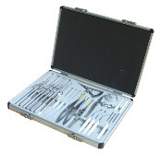 | 840,00 euros
DIAMAND KNIFE  PACKAGE SIZE: 20x5x5 cm  Poids: 0.1kg | Standard |  |  | 189,00 euros
Ciseaux  PACKAGE SIZE: 20x5x5 cm  Poids: 0.1kg | Standard |  |  | 169,00 euros

Pinces  PACKAGE SIZE: 20x5x5 cm  Poids: 0.1kg | Standard |  |  | 155,00 euros
CHOPPER/DIALATOR  PACKAGE SIZE: 20x5x5 cm  Poids: 0.1kg | Standard |  |  | 99.00 -
Spéculum  PACKAGE SIZE: 20x5x5 cm  Poids: 0.1kg | Standard | 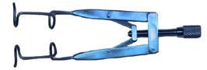 |  | 6,90 euros
Canule  PACKAGE SIZE: 20x5x5 cm  Poids: 0.1kg | Standard | 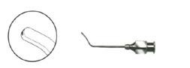 |  | 19,90 euros
PLATEAU DE STÉRILISATION  PACKAGE SIZE: 25x20x5 cm  Poids: 1kg | Standard | 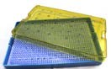 |  | 219,00 euros
SURGICAL DRAPE 8PCS/BOX | Standard | SS-100 | 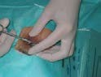 | 89.00 -
SPEAR SURGICAL 100PCS/BOX | Standard | SS-11 | 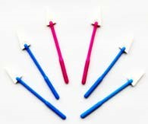 | 149,00 euros
MACHINE DE TRAITEMENT OPTIQUE
Description |  | Modèle | Photo | Prix
Meuleuse Automatique 2D  PACKAGE SIZE: 0,58 CBM  POIDS: 68 KG | Populaire | ALE-1000 | 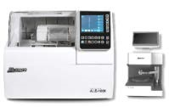 | 8990.00 -
Meuleuse Automatique 2D  AVEC FONCTION GROOVE  PACKAGE SIZE: 0,58 CBM  POIDS: 68 KG | Populaire | ALE-1200 | 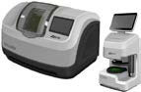 | 14990.00 -
Meuleuse Automatique 2D  AVEC FONCTION GROOVE  PACKAGE SIZE: 0,58 CBM  POIDS: 68 KG | Populaire | ALE-1600 | 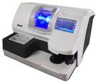 | 12990.00 -
Meuleuse Automatique 3D  PACKAGE SIZE: 0,58 CBM  POIDS: 68 KG | NOUVEAU MODÈLE | PLE-6800 | 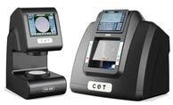 | 10990.00 -
Meuleuse Manuelle  PACKAGE SIZE: 50x30x30 cm  Poids: 10kg | VENTE À CHAUD | HE-35W | 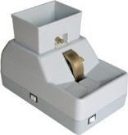 | 179,00 euros
Meuleuse Manuelle  PACKAGE SIZE: 50x40x30 cm  Poids: 5kg | Standard | IL-150 | 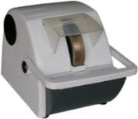 | 229,00 euros
Meuleuse Manuelle  PACKAGE SIZE: 50x40x30 cm  Poids: 8kg | VENTE À CHAUD | IL-316 | 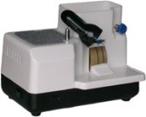 | 169,00 euros
Polisseuse à Main  PACKAGE SIZE: 40x30x20 cm  Poids: 2kg | VENTE À CHAUD | LP-8A | 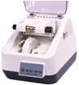 | 229,00 euros
Polisseuse à Main  PACKAGE SIZE: 40x30x20 cm  Poids: 2kg | VENTE À CHAUD | LP-9A | 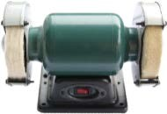 | 159,00 euros
CHAUFFRETTE  PACKAGE SIZE: 40x30x20 cm  Poids: 2kg | VENTE À CHAUD | FH-320F | 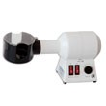 | 139,00 euros
CHAUFFRETTE  PACKAGE SIZE: 50x40x30 cm  Poids: 2kg | Haute  Pouvoir | FH-5905 | 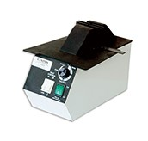 | 189,00 euros
NETTOYANT ULTRASONIQUE  PACKAGE SIZE: 40x30x20 cm  Poids: 2kg | Standard | UC-2800 | 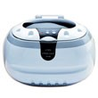 | 109,00 euros
NETTOYANT ULTRASONIQUE  PACKAGE SIZE: 40x30x20 cm  Poids: 2kg | Numérique | UC-4800 | 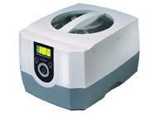 | 159,00 euros
NETTOYANT ULTRASONIQUE  PACKAGE SIZE: 40x30x20 cm  Poids: 2kg | STAINLESS STEEL | UC-17 | 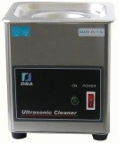 | 139,00 euros

TESTEUR UV  PACKAGE SIZE: 30x20x20 cm  Poids: 1kg | Simple | UV-13 | 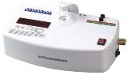 | 69.00 -
TESTEUR UV  PACKAGE SIZE: 30x20x20 cm  Poids: 1kg | FONCTION MULTY | UV-18 | 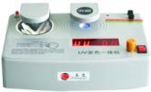 | 99.00 -
MACHINE TINTE DES VERRES  PACKAGE SIZE: 50x40x30 cm  Poids: 15kg | 4 TASSES | TB-4 | 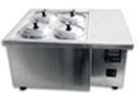 | 349,00 euros
MACHINE TINTE DES VERRES  PACKAGE SIZE: 50x40x30 cm  Poids: 18kg | 6 TASSES | TB-9 | 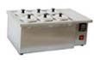 | 449,00 euros
MACHINE TINTE DES VERRES  PACKAGE SIZE: 50x40x30 cm  Poids: 20kg | 12 TASSES | TB-12 | 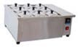 | 549,00 euros
IDENTIFICATEUR PROGRESSIF DE MARQUAGE DE LENTILLE  PACKAGE SIZE: 50x40x30 cm  Poids: 5kg | VENTE À CHAUD | LM-20 | 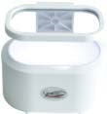 | 89.00 -
IDENTIFICATEUR PROGRESSIF DE MARQUAGE DE LENTILLE  PACKAGE SIZE: 50x40x30 cm  Poids: 5kg | FONCTION MULTY | LM-21 | 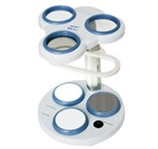 | 229,00 euros
TESTEUR DE LENTILLE CHANGEANT DE COULEUR  PACKAGE SIZE: 40x30x20 cm  Poids: 1kg | VENTE À CHAUD | CT-14 | 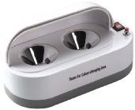 | 59.00 euros

TESTEUR DE LENTILLE CHANGEANT DE COULEUR  PACKAGE SIZE: 40x30x20 cm  Poids: 1kg | Standard | CT-15 | 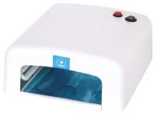 | 89.00 -
Extracteur de Visses  PACKAGE SIZE: 20x10x10 cm  Poids: 1kg | DURABLE | SE-33 | 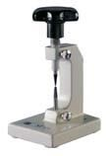 | 39.00 euros
APPAREIL RADIAN DE LENTILLE  PACKAGE SIZE: 30x20x10 cm  Poids: 1kg | DURABLE | DA-21 | 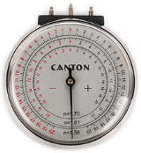 | 34,50 euros
APPAREIL D'ÉPAISSEUR D'OBJECTIF  PACKAGE SIZE: 30x20x10 cm  Poids: 1kg | DURABLE | TA-16 (en) | 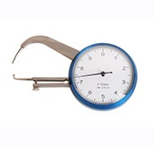 | 44.00 -
OPTICAL TOOLS SET  PACKAGE SIZE: 42x24x21 cm  Poids: 5kg | DURABLE | TS-12 (en) | 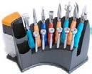 | 169,00 euros
SCREWDRIVER SET  PACKAGE SIZE: 40x30x20 cm  Poids: 1kg | DURABLE | SD-T8 | 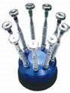 | 69.00 -
SCREW NOSEPAD KITS  PACKAGE SIZE: 40x30x20 cm  Poids: 1kg | FONCTION MULTY | TK-18 | 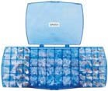 | 149,00 euros

FIL DE NYLON  PACKAGE SIZE: 20x10x10 cm  Poids: 1kg | VENTE À CHAUD | NW-8 | 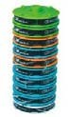 | à 29h00

